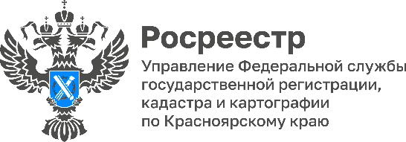
В Красноярском крае продолжается реализация комплексного плана по наполнению Единого государственного реестра недвижимости (ЕГРН) полными и точными сведениями
Эта работа направлена на внесение в ЕГРН отсутствующих сведений, необходимых для защиты прав граждан и юридических лиц, вовлечение в гражданский оборот объектов недвижимости.
Так, к 1 мая 2024 года в реестр недвижимости внесены сведения о границах 3 137 территориальных зон, что составляет 55,5% от их общего количества, 649 границ населенных пунктов, что в свою очередь, составляет 37,8 %.
В соответствии с законом функции по установлению границ населенных пунктов, территориальных зон возложены на органы местного самоуправления. Росреестр вносит в ЕГРН сведения о таких границах в порядке межведомственного информационного взаимодействия. Это способствует сокращению числа земельных споров между правообладателями, вовлечению в оборот земель, а также позволяет эффективно управлять территориями и земельными ресурсами регионов.
Руководитель Управления Росреестра по Красноярскому краю Татьяна Голдобина: «Актуальные сведения о границах населенных пунктов, территориальных зон, внесенных в ЕГРН, гарантируют права собственников недвижимости, снижают риски ведения бизнеса, способствуют вовлечению в гражданский оборот и рациональному использованию земельных ресурсов».

Материал подготовлен
Управлением Росреестра по Красноярскому краю
Контакты для СМИ:
тел.: (391)2-226-756
е-mail: pressa@r24.rosreestr.ru
«ВКонтакте» http://vk.com/to24.rosreestr
Telegram https://t.me/Rosreestr_krsk24
Одноклассники https://ok.ru/to24.rosreestr
RuTube https://rutube.ru/channel/30409991/

